Fiche d’inscription
Nom et Prénom: ……………………………
Fonction :…………………………..………..
Diplôme :…………………………………..
Grade : ……………………………………..
Institution/Adresse : ………………………………………………
………………………………………………………………………………………………………………………………………………
……………………………………………….
E-mail:………………………………………
Tél :…………………………………………
Fax :…………………………………………
Intitulé de la communication : ………………………………………………
………………………………………………..………………………………………………..………………………………………………..………………………………………………………………………………………………………………………………………………..
Thème choisie : 1
2
3
Je souhaite participer avec une communication :
- Orale
- Affichée

Président d’honneur :
Pr. Niar A Doyen de la faculté des Sciences de la Vie et de la Nature, Université Ibn Khaldoun, Tiaret
Comité Scientifique
Président : Dr. Bounaceur.F et Dr. Rezzoug.W
Membres :
- Pr. Doumandji.S.E (E.N.S.A, Alger)
- Pr. Doumandji-Mitiche.B (E.N.S.A, Alger)
- Pr. Mouhouche.F (E.N.S.A, Alger)
- Pr. Sahnoune. M (Université Tiaret)
- Pr .Latigui A (Université de Tiaret)
- Pr Maatoug M (Université de Tiaret)
- Pr. Samraoui.B (Université Guelma)
- Pr. Laamari.M (Université Batna)
- Pr. Guendouz-Benrima.A (Université Blida)
- Dr .Khalfi-Habes O (E.N.S.A, Alger)
- Dr. Allal-Benfekih.L (Université Blida)
- Dr. Djazouli.Z.E (Université Blida)
- Dr Tail G (Université Blida)
- Dr. Bissaad.F.Z (Université Boumerdes)
- Dr Chebouti-Meziou N (Université Boumerdes)
- Dr. Adda.A (Université Tiaret)
- Dr. Hassani A (Université Tiaret)
- Dr. Bouabdellah.L (Université Es Senia, Oran)
- Dr. Idder.A (Université Ouargla)
- Dr. Boualem.M (Université Mostaganem)
- Dr. Damerdji A (Université de Tlemcen)
- Dr. Baha M (ENES de Kouba)
Comité d’organisation
Président : Dr. Bounaceur.F et Dr. Rezzoug.W
Membres :
- M^{r}. Abdelhamid.D
- M^{r}. Acem.K
- M^{r}. Allouani .K
- M^{r}. Nabet.N
- M^{r}. Benkhatou.M
- M^{r}. Berriah.M
- M^{r}. Bounaceur.S
- Mme. Zoubeidi.M
- M^{elle} .Moulay.M
- M^{elle}. Soualem.S
- M^{elle}. Chahbar.S
- M^{elle}. Boubakeur B
- M^{r}. Kouidria.M
- M^{r}. Saci.D
- M^{elle}. Mehdeb.D

Instructions aux Auteurs

Titre : Times New Roman 14, gras, majuscule, centré.
Auteur(s) : Times New Roman 11, gras, noms en majuscules, 1ère lettre du prénom en majuscule, centré.
Affiliation et e-mail : Times New Roman 10, normal, centré).
Texte : Times New Roman 12, normal, interligne simple, justifié).
Marges : 2,5 cm à droite, gauche, haut et bas.

Echéances importantes

15/ 09 /2012 : dernier délai des Inscriptions
10/ 10 /2012 : dernier délai de l’envoi des résumés
20/ 10/2012: dernier délai de l’envoi des textes intégraux

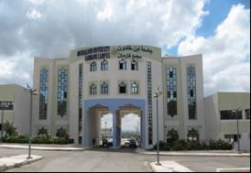

الجمهورية الجزائرية الديمقراطية الشعبية
République Algérienne Démocratique et populaire
Ministère de L’Enseignement Supérieur et de la recherche scientifique

Université IBN Khaldoun –Tiaret-
Faculté des Sciences de la nature et de la vie

Contact :
E. mail : luttebiologique@yahoo.fr
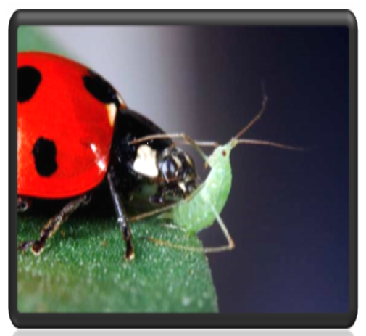

Présentation :
Le terme de développement implique une modification structurelle, ou celui de durabilité suppose une continuité dans l’utilisation des ressources. Quel sens y a-t-il à préserver des ressources pour des générations futures, si nous ne savons pas lesquelles seront indispensables ?

La gestion des habitats aux abords des parcelles cultivées est un facteur important pour la gestion des bio-agresseurs présents sur les cultures. Elle permet de favoriser les auxiliaires naturellement présents dans les agro-systèmes. L’aménagement différencié et l’implantation de couvert végétal fournissent aux organismes utiles des ressources et des sites refuges favorisant leurs maintiens dans les exploitations. Cette éco-gestion de la faune et de la flore permet de réduire les préjudices occasionnés aux cultures et de préserver l’environnement par la réduction des traitements phytosanitaires.

La lutte biologique est une alternative à l’utilisation des pesticides. Quels prérogatives sont mises en route ou sont déjà réalisés voire établies en pratique sur le terrain, dans ce moyen intégré de la lutte contre les ennemis des cultures et espaces naturels. C’est dans cette prospective que ce
1er colloque

«La lutte biologique et le développement durable dans les écosystèmes naturels et anthropisés»

Que se veut notre contribution.

Tiaret le 13 & 14 Novembre 2012

Organise
1 ^{er} colloque national
La lutte biologique et le
développement durable dans les écosystèmes naturels et anthropisés.

